


ĐẠI HỌC BÁCH KHOA HÀ NỘI
TRƯỜNG ĐIỆN – ĐIỆN TỬ


BÁO CÁO QUÁ TRÌNH
KỸ THUẬT PHẦN MỀM ỨNG DỤNG

Đề tài: Xây dựng hệ thống hỗ trợ người chăm sóc theo dõi điều trị ngoại trú cho bệnh nhân đái tháo đường type 2



Giảng viên hướng dẫn: TS. Hoàng Quang Huy
Sinh viên thực hiện: | Trần Nguyễn Phúc Bình - 202413994
 | Phùng Tuấn Tài - 202414357
 | Trần Đức Trí - 202414408

Hà Nội, tháng 10 năm 2026

LỜI NÓI ĐẦU
Báo cáo tuần 6 tổng hợp kết quả khảo sát thực tế, phân tích yêu cầu và thiết kế kiến trúc cho hệ thống hỗ trợ người chăm sóc theo dõi điều trị ngoại trú đái tháo đường type 2. Nội dung báo cáo làm rõ nhu cầu của người dùng trong phạm vi Bệnh viện Hữu Nghị, xác định phạm vi chức năng và định hướng thiết kế, làm cơ sở cho việc xây dựng và kiểm thử hệ thống trong các Sprint tiếp theo.
Kế thừa và cập nhật từ báo cáo trước, bộ đặc tả hiện tại gồm 4 mục tiêu nghiệp vụ, 17 user story, 13 use case, 20 yêu cầu chức năng, 11 yêu cầu phi chức năng và 7 ràng buộc nghiệp vụ. Báo cáo tuần này bổ sung các biểu đồ hoạt động (Activity Diagram) cho các luồng nghiệp vụ phức tạp, ma trận truy vết yêu cầu (RTM), đặc tả giao diện lập trình (OpenAPI) cùng kế hoạch phát triển chi tiết đến cuối học kỳ.
Nhóm chúng em rất mong nhận được ý kiến đóng góp của thầy để tiếp tục hoàn thiện thiết kế, điều chỉnh kế hoạch thực hiện và nâng cao chất lượng hệ thống

MỤC LỤC

PHẦN I. CẬP NHẬT BÀI TOÁN SAU KHẢO SÁT 5
1.1. Thu hẹp phạm vi về Bệnh viện Hữu Nghị 5
1.2. Kết quả khảo sát người dùng 5
1.3. Xác định lại vấn đề của hệ thống hiện tại 7
1.4. Phạm vi đã thống nhất và nội dung bổ sung trong tuần 5 8
PHẦN II. PHÂN TÍCH YÊU CẦU 9
2.1. Người dùng và vai trò 9
2.2. Phân tích chức năng 10
2.3. Phân tích dữ liệu 12
2.4. Phân tích hành vi 13
2.5. Biểu đồ hoạt động cho các quy trình phức tạp 15
PHẦN III. ĐẶC TẢ YÊU CẦU PHẦN MỀM (SRS v1.0) 17
3.1. Phân loại yêu cầu đa tầng 17
3.2. Tác nhân và Use Case 19
3.3. Đặc tả use case chi tiết 20
3.4. User story 22
3.5. Yêu cầu chức năng 24
3.6. Yêu cầu phi chức năng theo ISO/IEC 25010 26
3.7. Ma trận truy vết yêu cầu (RTM) 27
3.8. Cấu trúc tài liệu SRS theo IEEE 830 31
PHẦN IV. KIẾN TRÚC HỆ THỐNG THEO C4 MODEL 32
4.1. Mức C1: System Context 32
4.2. Mức C2: Container 33
4.3. Các quyết định kiến trúc 34
PHẦN V. ĐẶC TẢ GIAO DIỆN LẬP TRÌNH (API) 35
5.1. Nguyên tắc thiết kế 35
5.2. Danh sách endpoint 35
5.3. Ví dụ: xác nhận đã uống thuốc 37
5.4. Tệp đặc tả và cách kiểm tra 37
6.1. Lựa chọn mô hình phát triển 39
6.2. Tổ chức nhóm Scrum 39
6.3. Lộ trình Sprint và Product Backlog 40
6.3.1 Kế hoạch tuần 8–15 và báo cáo cuối kỳ. 41
6.4. Definition of Ready và Definition of Done 42
6.5. Rủi ro và nợ kỹ thuật 42
6.6 Thiết kế UML và mô hình dữ liệu cần bàn giao 45
6.7 Hồ sơ bàn giao và điều kiện nghiệm thu 46
6.8 Phân công RACI 47
TÀI LIỆU THAM KHẢO 48

PHẦN I. CẬP NHẬT BÀI TOÁN SAU KHẢO SÁT

1.1. Thu hẹp phạm vi về Bệnh viện Hữu Nghị
Bệnh viện Hữu Nghị (Việt Xô) là bệnh viện tuyến trung ương trực thuộc Bộ Y tế tại Hà Nội. Đối tượng phục vụ chính của bệnh viện là cán bộ trung cao cấp và cán bộ lão thành, bên cạnh người bệnh khám bảo hiểm y tế và khám dịch vụ. Do đặc thù đối tượng, đây là nơi tập trung nhiều bệnh nhân cao tuổi điều trị bệnh mạn tính ngoại trú, trùng với chân dung người dùng mà nhóm hướng tới.
Nhóm thu hẹp phạm vi vào một bệnh viện cụ thể vì ba lý do:
- Đồng nhất quy trình. Một bệnh viện có một quy trình khám, một mẫu đơn và một cách cấp giấy tờ. Đặc tả bám vào một quy trình thật sẽ chính xác hơn đặc tả cố gắng bao phủ mọi bệnh viện.
- Tiếp cận được người dùng. Người thân của thành viên Trần Nguyễn Phúc Bình đang điều trị ngoại trú đái tháo đường type 2 tại Bệnh viện Hữu Nghị, tái khám định kỳ ba tháng một lần.
- Chân dung người dùng khớp. Bệnh nhân trung niên, bệnh mạn tính, tái khám định kỳ.
Phát hiện về hiện trạng số hóa:
- Khảo sát cho thấy các giấy tờ khám tại bệnh viện đã được số hóa: Đơn thuốc, kết quả xét nghiệm, chẩn đoán hình ảnh (BV Hữu Nghị).
- Hệ quả trực tiếp: giả định "đơn thuốc ngoại trú in trên giấy" trong phát biểu bài toán tuần 2 không còn đúng với phạm vi mới. Tuy vậy, dữ liệu đã số hóa nằm trong hệ thống của bệnh viện và chỉ phục vụ việc tra cứu. Nó không giải quyết được bài toán cốt lõi: giữa hai đợt khám vẫn không có ghi nhận nào về việc bệnh nhân có uống thuốc hay không, và người con ở xa vẫn không nắm được tình hình. Phần lõi của đề tài vì vậy được giữ nguyên.

1.2. Kết quả khảo sát người dùng
Nhóm thực hiện phỏng vấn bán cấu trúc theo bộ câu hỏi đã chuẩn bị ở tuần 2: bộ A dành cho người chăm sóc chính và bộ B dành cho bệnh nhân cao tuổi. Bệnh nhân và người con được phỏng vấn riêng; nhóm áp dụng phỏng vấn chéo để giảm thiên lệch do quan hệ thân thuộc và kết hợp quan sát tại nhà khi có điều kiện.
Bảng 1. Danh sách người tham gia khảo sát
Mã | Vai trò | Tuổi | Nơi khám | Hình thức | Ngày | Người hỏi
BN1 | Bệnh nhân | 70-75 | BV Vinmec | Kết hợp quan sát + hỏi trực tiếp | 20/09/2026 | Đức Trí
BN2 | Bệnh nhân | 70-75 | BV Vinmec | Kết hợp quan sát + hỏi trực tiếp | 20/09/2026 | Đức Trí
BN3 | Bệnh nhân | 55-60 | BV Hữu Nghị | Kết hợp quan sát + hỏi trực tiếp | 21/09/2026 | Phúc Bình
C1 | Người con của BN1+2 | 47 | Không áp dụng | Kết hợp quan sát + hỏi trực tiếp | 20/09/2026 | Đức Trí
C2 | Người con của BN 3 | 20 | Không áp dụng | Chưa ghi nhận hình thức | 21/09/2026 | Phúc Bình
Kết quả kiểm chứng bảy giả định đặt ra ở tuần 2:
Bảng 2. Kết quả kiểm chứng giả định (Củng cố / Bác bỏ / Chưa rõ)
Mã | Giả định | Kết quả | Bằng chứng tiêu biểu
G1 | Người con là người chủ động lo việc điều trị, muốn theo dõi sát hơn | Củng cố | Người trực tiếp đưa bố/mẹ đi khám và mua thuốc, rất muốn biết ở nhà bố/mẹ đã uống thuốc đúng giờ chưa
G2 | Hiện không có ghi chép nào về việc uống thuốc hằng ngày | Củng cố | Việc uống thuốc hoàn toàn dựa vào thói quen và trí nhớ
G3 | Bệnh nhân có quên thuốc, có lúc không nhớ đã uống hay chưa | Củng cố | Từng lỡ cữ khi đi vắng, hay quên liều trưa, thường phải đếm lại vỉ thuốc để kiểm tra
G4 | Bệnh nhân có điện thoại riêng, nghe được thông báo, bấm được một nút | Củng cố một phần | Có điện thoại riêng nhưng một số trường hợp để máy ở chế độ im lặng
G5 | Bệnh nhân chấp nhận việc con cái biết mình đã uống thuốc hay chưa | Chưa rõ | Ý kiến trái chiều: một số thấy an tâm, số khác sợ bị theo dõi và làm phiền con.
G6 | Có người trong nhà tiếp cận được thông tin đơn thuốc sau mỗi đợt khám | Thay đổi | Không còn đơn giấy vì giấy tờ đã số hóa.
G7 | Bác sĩ sẽ sử dụng báo cáo tuân thủ nếu được cung cấp | Chưa rõ | Chưa phỏng vấn bác sĩ. Theo BN1 và BN2, bác sĩ chỉ hỏi "có uống đều không" và bệnh nhân đều trả lời "có"
Các phát hiện chính
- Các gia đình đã tự xoay xở bằng hộp chia thuốc theo ngày, nhưng hộp chỉ cho biết "còn hay hết", không cho biết uống lúc nào, và người ở xa không nhìn thấy được.
- Ở gia đình 1, cả vợ bệnh nhân và C1 cùng nhắc thuốc; C1: "có hôm mẹ nhắc rồi tôi lại gọi nhắc, bố bực". Đây là bằng chứng cho vấn đề P5.
Giới hạn của khảo sát
Danh sách khảo sát ghi nhận 5 người: 3 bệnh nhân và 2 người con, đều thuộc vòng quan hệ của nhóm. Kết quả mang tính định hướng, chưa đủ để khái quát. Nhóm chưa phỏng vấn bác sĩ hoặc dược sĩ; ngưỡng bỏ lỡ cữ thuốc và cách xử lý xác nhận muộn vì vậy vẫn cần kiểm chứng và phải cấu hình được.

1.3. Xác định lại vấn đề của hệ thống hiện tại
Theo quy trình phân tích phần mềm ứng dụng, bước đầu tiên là xác định lại vấn đề của hệ thống hiện tại dựa trên năm dấu hiệu: chu trình làm việc không hợp lý, công việc chồng chéo, tốc độ xử lý chậm, sai sót do thao tác thủ công, và khó kiểm tra, kiểm soát. Mỗi vấn đề được gán mã P để làm đầu chuỗi truy vết tới yêu cầu chức năng ở Phần III.
Bảng 3. Danh sách vấn đề của hệ thống hiện tại
Mã | Dấu hiệu | Vấn đề | Bằng chứng khảo sát
P1 | Chu trình không hợp lý | Giữa hai đợt khám không có bất kỳ ghi nhận nào về việc uống thuốc | Không gia đình nào ghi chép; hộp chia thuốc không lưu thời điểm uống
P2 | Sai sót thủ công | Bệnh nhân quên liều, hoặc không nhớ đã uống hay chưa nên có nguy cơ uống trùng | 2/3 bệnh nhân từng lỡ cữ, đã có người từng uống trùng liều do không nhớ đã uống chưa
P3 | Sai sót thủ công | Cùng một hoạt chất mang các tên biệt dược khác nhau giữa các đợt khám, gây nhầm thuốc cũ với thuốc mới và nguy cơ uống trùng hoạt chất | C2 kể tháng 8 đơn đổi từ Glucophage sang Panfor SR, cả nhà tưởng bác sĩ thêm thuốc mới
P4 | Tốc độ chậm | Người con ở xa phải gọi điện hỏi lặp lại mới nắm được tình hình, thông tin nhận về không chính xác | C1 gọi điện 4–5 lần/tuần; C2 chia sẻ: "Hỏi thì mẹ lúc nào cũng bảo uống rồi cho qua chuyện".
P5 | Công việc chồng chéo | Nhiều người trong gia đình cùng nhắc thuốc, không rõ ai chịu trách nhiệm chính | Vợ bệnh nhân và C1 cùng nhắc lịch độc lập, dẫn đến nhắc trùng lặp hoặc ỷ lại làm bỏ sót.
P6 | Khó kiểm soát | Bác sĩ không có dữ liệu tuân thủ khách quan tại buổi tái khám | Việc đánh giá tuân thủ điều trị hoàn toàn dựa trên câu trả lời cảm tính/miệng của bệnh nhân.
P7 | Tính khả thi | Bệnh nhân cao tuổi khó thao tác trên giao diện phức tạp, ngại bị giám sát | BN3 thường để điện thoại im lặng nên bỏ lỡ báo thức; BN1 ngại cảm giác bị con cái giám sát, kiểm tra.

1.4. Phạm vi đã thống nhất và nội dung bổ sung trong tuần 5
Bảng 4. Phạm vi giữ từ tuần 4 và nội dung bổ sung tuần 5
Hạng mục | Nội dung tuần 5 | Nguồn hoặc trạng thái
Đơn thuốc | Nhập tay có gợi ý tên, đối chiếu bản đơn người chăm sóc tra cứu được. Không OCR và không tích hợp trực tiếp bệnh viện. | Giữ phạm vi tuần 4
Người dùng | Người chăm sóc chính, bệnh nhân, người nhà được ủy quyền. Bác sĩ đọc báo cáo bên ngoài hệ thống. | Giữ phạm vi tuần 4
Khảo sát | 5 người được liệt kê, chưa có bác sĩ hoặc dược sĩ. | Đối chiếu danh sách
Đặc tả | 17 story, 39 kịch bản, 12 NFR; bổ sung phân loại yêu cầu và hai biểu đồ hoạt động. | Bản tuần 4 cập nhật
Quy trình | Scrum, DoR, DoD, quản lý nợ kỹ thuật. | Bản tuần 4 cập nhật
Tiến độ | Giữa Sprint 2. Cần đối chiếu repository và kết quả chạy trước khi xác nhận hoàn thành mã nguồn. | Kế hoạch tuần 5

PHẦN II. PHÂN TÍCH YÊU CẦU

2.1. Người dùng và vai trò
Trong hệ thống, các đối tượng người dùng thực tế được ánh xạ sang các vai trò (actor) độc lập do một cá nhân trong gia đình có thể đảm nhận nhiều vai trò khác nhau
Bảng 5. Ánh xạ người dùng thật sang vai trò
Người dùng thật | Vai trò trong hệ thống | Use case
Người con (người chăm sóc chính) | Quản trị hồ sơ; nhập và xác nhận đơn thuốc; giám sát; nhận cảnh báo; xuất báo cáo | UC-01 đến UC-06, UC-09, UC-11, UC-13
Bệnh nhân cao tuổi | Nhận nhắc nhở; xác nhận đã uống | UC-07
Người nhà sống cùng | Xác nhận hộ; nhận cảnh báo tại chỗ | UC-08
Bác sĩ điều trị | Đọc báo cáo do người chăm sóc mang tới; nằm ngoài hệ thống | Không có
Bộ lập lịch (tác nhân thời gian) | Kích hoạt nhắc nhở, chuyển trạng thái quá hạn, nhắc tái khám | UC-10, UC-12
Hệ quả thiết kế: một người có thể giữ nhiều vai trò. Ví dụ, mẹ vừa là bệnh nhân vừa là người nhà sống cùng của bố. Vì vậy vai trò được gắn với cặp (thiết bị, hồ sơ bệnh nhân) chứ không gắn cố định vào một người. Tình huống nhiều anh chị em cùng theo dõi một bệnh nhân được coi là hướng mở rộng; phiên bản 1 giả định mỗi hồ sơ có một người chăm sóc chính.

2.2. Phân tích chức năng
a. Biểu đồ phân cấp chức năng
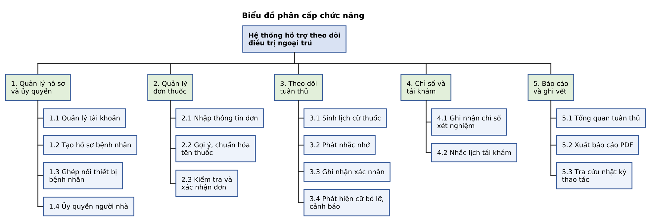
Hình 1. Biểu đồ phân cấp chức năng
b. Biểu đồ luồng dữ liệu mức 0
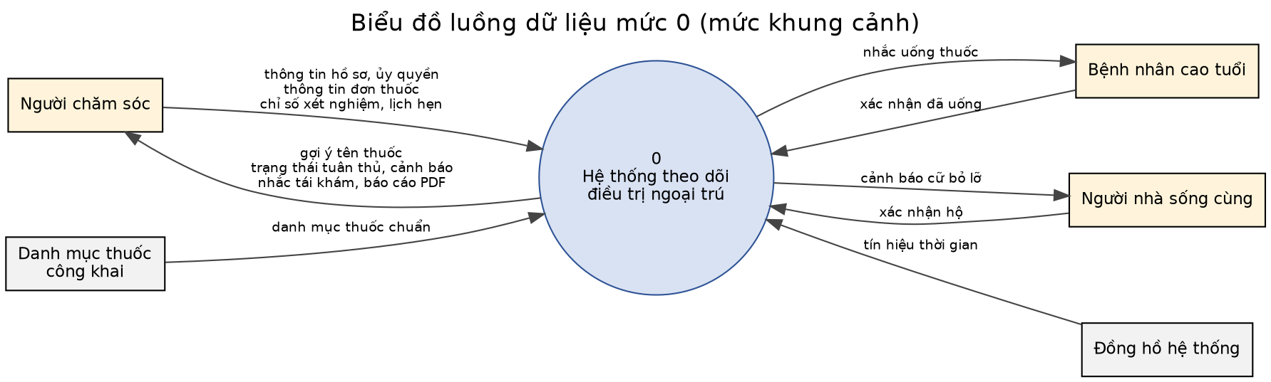
Hình 2. Biểu đồ luồng dữ liệu mức khung cảnh
Bác sĩ không phải tác nhân ngoài, vì báo cáo tới bác sĩ qua tay người chăm sóc, ngoài phạm vi hệ thống. Hệ thống số hóa của bệnh viện cũng không xuất hiện, vì không có luồng dữ liệu trực tiếp nào giữa hai hệ thống; người chăm sóc tra cứu ở đó và nhập lại vào hệ thống. Danh mục thuốc công khai là tác nhân ngoài cung cấp dữ liệu chuẩn cho chức năng gợi ý tên thuốc.
c. Biểu đồ luồng dữ liệu mức 1
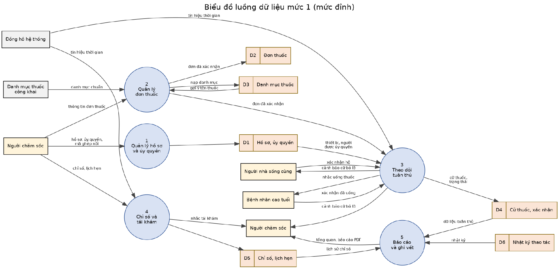
Hình 3. Biểu đồ luồng dữ liệu mức đỉnh
Luồng "đơn đã xác nhận" từ tiến trình 2 sang tiến trình 3 thể hiện một luật nghiệp vụ quan trọng: cữ thuốc chỉ được sinh ra từ đơn đã qua bước xác nhận của người chăm sóc. Tiến trình 5 chỉ đọc từ các kho dữ liệu, không tự sinh dữ liệu. Mọi tiến trình đều ghi vào kho D6 Nhật ký thao tác; các luồng này được lược bớt để sơ đồ dễ đọc. Tác nhân "Người chăm sóc" được vẽ lặp hai lần để tránh các luồng cắt nhau.
d. Đặc tả chi tiết bằng bảng quyết định
Chức năng 3.3 và 3.4 có nhiều tình huống rẽ nhánh nên được đặc tả bằng bảng quyết định:
Bảng 6. Bảng quyết định cập nhật trạng thái cữ thuốc
Điều kiện / Hành động | R1 | R2 | R3 | R4 | R5
Có xác nhận | Có | Có | Có | Không | Không
Người xác nhận là bệnh nhân | Có | Không | - | - | -
Xác nhận trong thời hạn | Có | Có | Không | - | -
Đã quá thời hạn | - | - | - | Không | Có
Trạng thái mới | Đã uống | Đã uống (hộ) | Xác nhận muộn | Giữ Đang chờ | Bỏ lỡ
Hành động kèm theo | Ghi nhật ký | Ghi người thực hiện | Ghi mốc giờ thực tế | Không | Cảnh báo người chăm sóc, người nhà

2.3. Phân tích dữ liệu
Từ kết quả phân tích nghiệp vụ, nhóm xác định các thực thể dữ liệu cốt lõi dưới đây làm cơ sở xây dựng lược đồ cơ sở dữ liệu quan hệ (ERD) đạt chuẩn 3NF:
Bảng 7. Danh sách thực thể nghiệp vụ
Thực thể | Ý nghĩa | Thuộc tính chính
Người chăm sóc | Tài khoản người con | email, tên hiển thị, mật khẩu băm
Bệnh nhân | Hồ sơ được theo dõi | tên gọi trong gia đình, năm sinh, mốc giờ nhắc, ngưỡng bỏ lỡ
Thiết bị | Điện thoại đã ghép nối | vai trò, push token, nền tảng, trạng thái
Người nhà ủy quyền | Người được xác nhận hộ | tên gọi, quan hệ, trạng thái hiệu lực
Thuốc, Hoạt chất | Danh mục chuẩn | tên biệt dược, số đăng ký; tên hoạt chất, hàm lượng
Đơn thuốc | Một lần kê đơn | ngày kê, ngày bắt đầu, ngày tái khám, trạng thái
Dòng thuốc | Một thuốc trong đơn | tên gốc trên đơn, liên kết danh mục, số đơn vị mỗi lần, buổi uống
Cữ thuốc | Một lần uống dự kiến | thời điểm dự kiến, hạn xác nhận, trạng thái
Xác nhận | Một lần bấm xác nhận | vai trò, người thực hiện, thời điểm uống, thời điểm ghi, bản ghi được đính chính
Cảnh báo | Thông báo cho người chăm sóc | loại, nội dung, đã đọc
Chỉ số, Lịch hẹn | Kết quả xét nghiệm, ngày tái khám | loại xét nghiệm, giá trị, đơn vị, ngày
Nhật ký thao tác | Ghi vết | thời điểm, người dùng, loại thao tác, trạng thái, đối tượng
Ràng buộc nghiệp vụ
- BR-01. Mỗi người chăm sóc quản lý một hoặc nhiều bệnh nhân; ở phiên bản 1, mỗi bệnh nhân có đúng một người chăm sóc chính.
- BR-02. Tại mỗi thời điểm, một bệnh nhân có tối đa một đơn thuốc ở trạng thái Hiệu lực.
- BR-03. Chỉ đơn ở trạng thái Hiệu lực mới sinh cữ thuốc; khi đơn mới được xác nhận, đơn cũ chuyển sang Bị thay thế và các cữ tương lai của đơn cũ chuyển sang Đã hủy.
- BR-04. Dòng thuốc được phép không liên kết với danh mục (tên tự do), nhưng luôn phải lưu tên gốc như trên đơn.
- BR-05. Bản ghi xác nhận chỉ được thêm, không được sửa hoặc xóa; bấm nhầm được đính chính bằng một bản ghi mới tham chiếu tới bản ghi cũ.
- BR-06. Mỗi xác nhận ghi rõ vai trò và định danh người thực hiện.
- BR-07. Hệ thống không lưu định danh thật: bệnh nhân chỉ có tên gọi trong gia đình và năm sinh.

2.4. Phân tích hành vi
Trong quá trình vận hành, các sự kiện như bệnh nhân bấm xác nhận, người nhà xác nhận hộ hoặc bộ lập lịch kiểm tra quá hạn có thể xảy ra bất đồng bộ. Do đó, nhóm sử dụng biểu đồ chuyển trạng thái để mô hình hóa hai đối tượng có vòng đời phức tạp nhất là Cữ thuốc và Đơn thuốc.
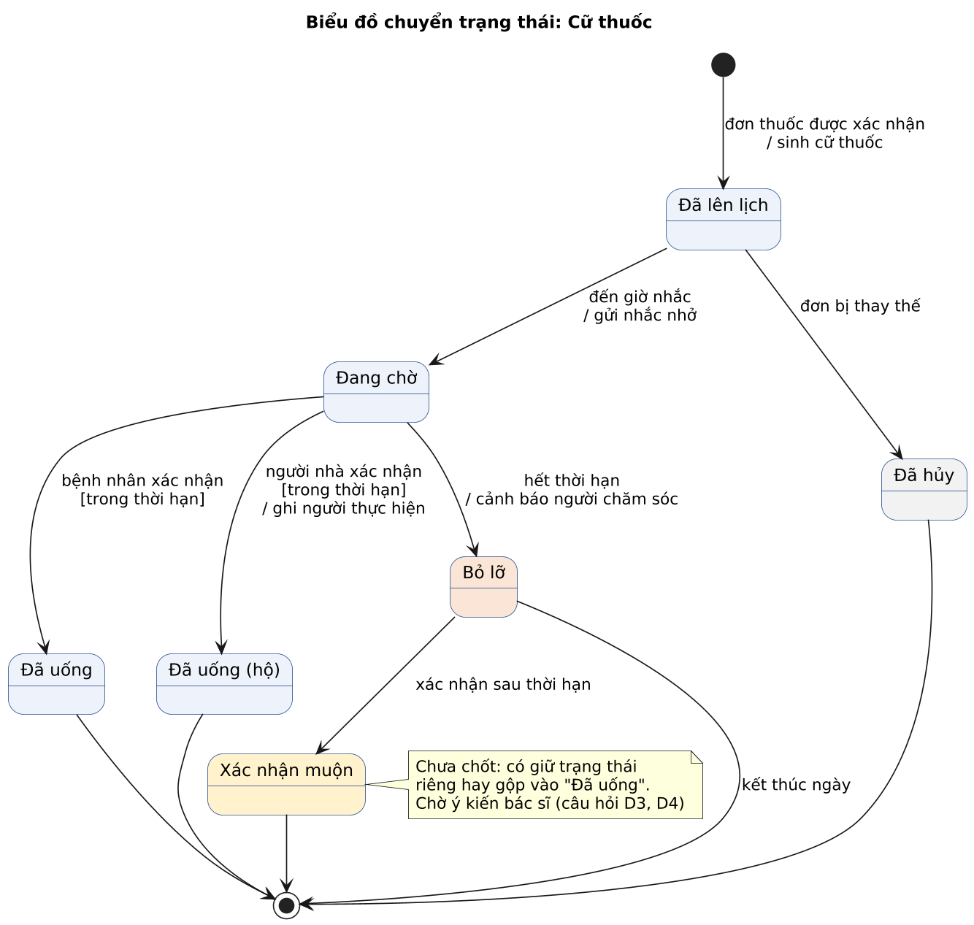
Hình 4. Biểu đồ chuyển trạng thái của cữ thuốc
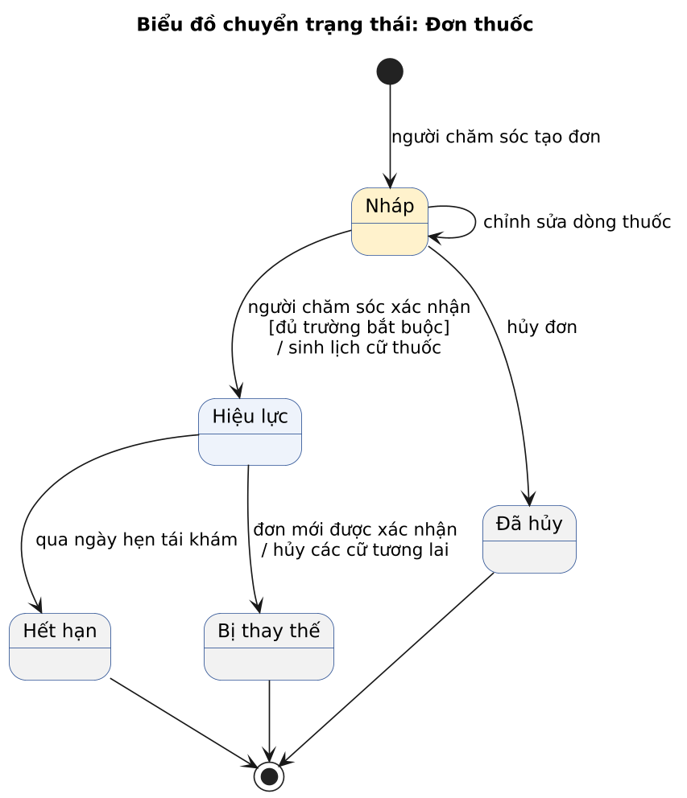
Hình 5. Biểu đồ chuyển trạng thái của đơn thuốc

2.5. Biểu đồ hoạt động cho các quy trình phức tạp
Bên cạnh biểu đồ chuyển trạng thái ở Mục 2.4, nhóm sử dụng thêm biểu đồ hoạt động để mô tả chi tiết các bước thực hiện và cách xử lý những trường hợp khác nhau trong từng quy trình. Nhóm tập trung vào hai quy trình có nhiều bước xử lý và sự tham gia của nhiều tác nhân, đồng thời đây cũng là hai quy trình được ưu tiên triển khai trong Sprint 2. Biểu đồ được chia thành các làn (swimlane) để phân biệt những công việc do người dùng thực hiện và những công việc do hệ thống xử lý.
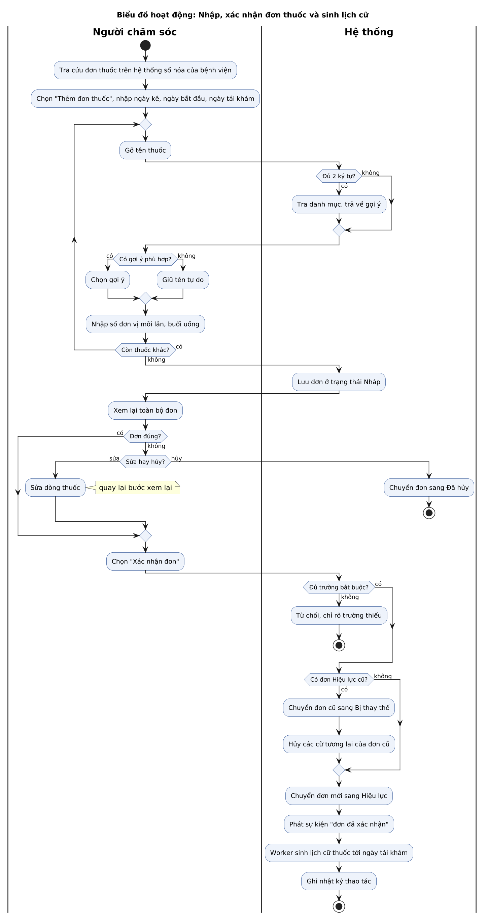
Hình 6. Biểu đồ hoạt động: nhập, xác nhận đơn thuốc và sinh lịch cữ
- Hai điểm cần lưu ý trong quy trình này.
- Cữ thuốc chỉ được sinh sau bước "Xác nhận đơn", khớp với luồng "đơn đã xác nhận" trên DFD mức 1.
- Việc sinh lịch cữ được đẩy sang Worker qua sự kiện, nên người chăm sóc nhận phản hồi ngay mà không phải chờ hệ thống sinh toàn bộ lịch tới ngày tái khám.
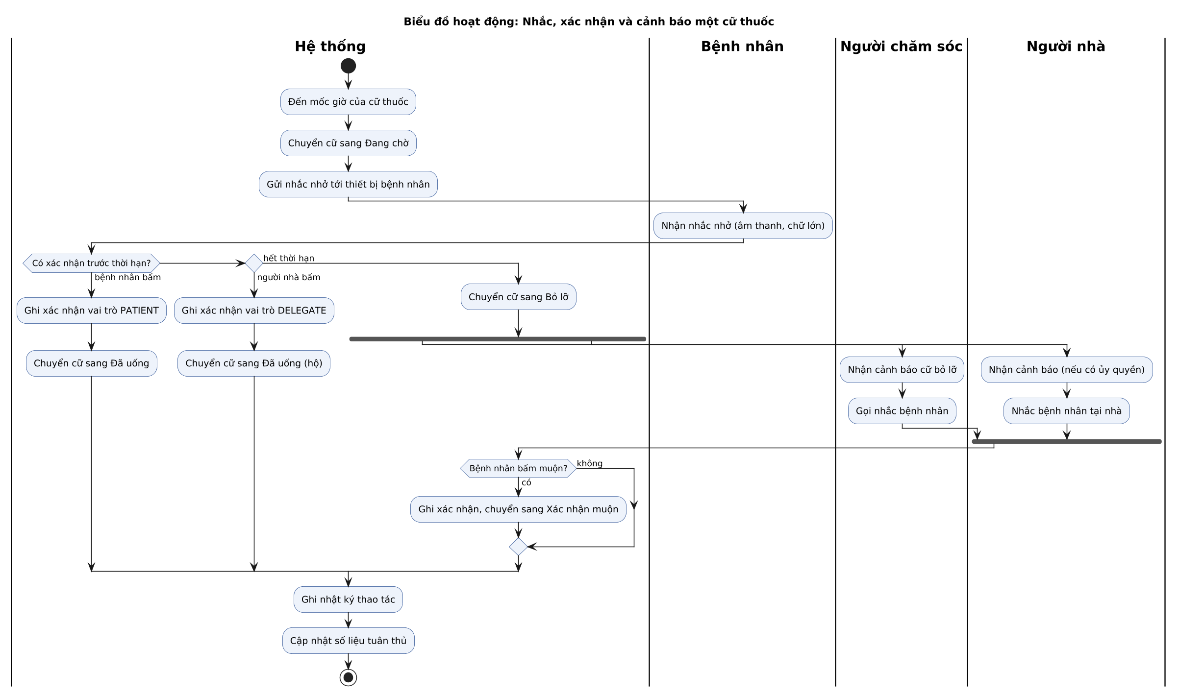
Hình 7. Biểu đồ hoạt động: nhắc, xác nhận và cảnh báo một cữ thuốc
Nhánh "hết thời hạn" chạy song song hai luồng cảnh báo tới người chăm sóc và người nhà; nếu bệnh nhân không có người nhà được ủy quyền thì chỉ luồng của người chăm sóc được kích hoạt (kịch bản TC-29).

PHẦN III. ĐẶC TẢ YÊU CẦU PHẦN MỀM (SRS v1.0)

3.1. Phân loại yêu cầu đa tầng
Yêu cầu được tách thành bốn tầng. Mỗi tầng trả lời một câu hỏi khác nhau và mỗi phần tử ở tầng dưới phải truy ngược được về ít nhất một phần tử ở tầng trên.
Bảng 8. Bốn tầng yêu cầu
Tầng | Trả lời câu hỏi | Số lượng | Vị trí
Mục tiêu nghiệp vụ (BIZ) | Vì sao cần hệ thống, đo thành công bằng gì | 4 | Bảng dưới
Yêu cầu người dùng (UR) | Người dùng cần làm được gì, để đạt lợi ích gì | 17 user story | Mục 3.4
Yêu cầu chức năng (FR) | Hệ thống phải thực hiện hành vi gì | 20 | Mục 3.5
Yêu cầu phi chức năng (NFR) | Hệ thống phải tốt đến mức nào | 11 | Mục 3.6
a. Customer và End-user
Bảng 9. Phân biệt Customer và End-user
Nhóm | Đối tượng | Vai trò với hệ thống | Nỗi đau chính
Customer | Người con (người chăm sóc chính) | Quyết định sử dụng, thiết lập và quản trị hồ sơ | Không biết bố mẹ đã uống thuốc chưa; phải gọi hỏi lặp lại
End-user trực tiếp | Người con | Nhập đơn, giám sát, nhận cảnh báo, xuất báo cáo | Mất thời gian, thông tin thiếu chính xác
End-user trực tiếp | Bệnh nhân cao tuổi | Nhận nhắc, xác nhận một chạm | Hay quên liều, ngại công nghệ, sợ làm phiền con
End-user trực tiếp | Người nhà sống cùng | Xác nhận hộ, nhận cảnh báo tại chỗ | Nhắc trùng với người khác, không rõ trách nhiệm
Hưởng lợi gián tiếp | Bác sĩ điều trị | Đọc báo cáo do người chăm sóc mang tới | Thiếu số liệu tuân thủ khách quan

b. Yêu cầu nghiệp vụ
Bảng 10. Danh sách yêu cầu nghiệp vụ
Mã | Mục tiêu nghiệp vụ đo được
BIZ-01 | Hỗ trợ cải thiện việc ghi nhận và theo dõi cữ thuốc trong chu kỳ 30 ngày. Chỉ tiêu mục tiêu X% và cách tính cần chốt; dữ liệu tự xác nhận không tự chứng minh bệnh nhân đã uống thuốc hoặc hiệu quả điều trị.
BIZ-02 | Rút ngắn thời gian người chăm sóc cần để nắm tình hình điều trị, từ gọi điện hỏi nhiều lần mỗi tuần xuống một lần mở ứng dụng.
BIZ-03 | Cung cấp lịch sử ghi nhận 30 ngày, phân biệt bệnh nhân tự xác nhận, xác nhận hộ và xác nhận muộn để bác sĩ tham khảo tại tái khám.
BIZ-04 | Giảm rào cản công nghệ cho bệnh nhân cao tuổi: không đăng nhập, không nhập liệu, tối đa một thao tác cho mỗi cữ thuốc.

3.2. Tác nhân và Use Case
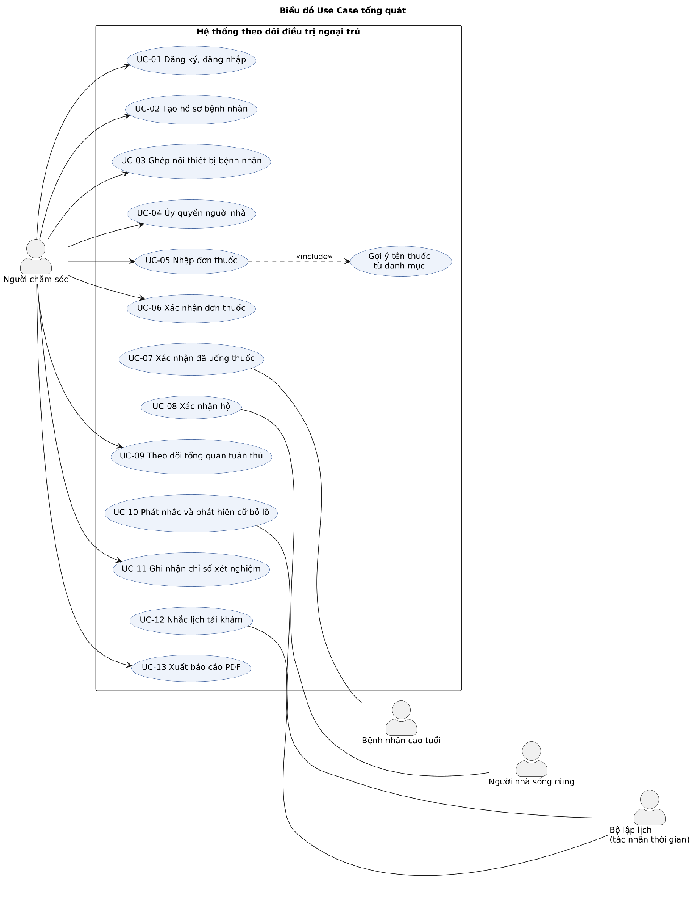
Hình 8. Biểu đồ Use Case tổng quát
Bảng 11. Danh sách use case
Mã | Tên use case | Tác nhân chính | FR
UC-01 | Đăng ký, đăng nhập | Người chăm sóc | FR-01
UC-02 | Tạo hồ sơ bệnh nhân | Người chăm sóc | FR-01
UC-03 | Ghép nối thiết bị bệnh nhân | Người chăm sóc, Bệnh nhân | FR-02
UC-04 | Ủy quyền người nhà | Người chăm sóc | FR-03
UC-05 | Nhập đơn thuốc | Người chăm sóc | FR-04, FR-05
UC-06 | Xác nhận đơn thuốc | Người chăm sóc | FR-06, FR-07, FR-08
UC-07 | Xác nhận đã uống thuốc | Bệnh nhân | FR-11, FR-13, FR-14, FR-15
UC-08 | Xác nhận hộ | Người nhà sống cùng | FR-13, FR-15
UC-09 | Theo dõi tổng quan tuân thủ | Người chăm sóc | FR-19
UC-10 | Phát nhắc và phát hiện cữ bỏ lỡ | Bộ lập lịch | FR-09, FR-10, FR-12
UC-11 | Ghi nhận chỉ số xét nghiệm | Người chăm sóc | FR-16
UC-12 | Nhắc lịch tái khám | Bộ lập lịch | FR-17
UC-13 | Xuất báo cáo PDF | Người chăm sóc | FR-20

3.3. Đặc tả use case chi tiết
Bảng 12. Đặc tả UC-05 và UC-06
Mục | UC-05 và UC-06: Nhập và xác nhận đơn thuốc
Tác nhân | Người chăm sóc
Tiền điều kiện | Đã đăng nhập; đã có hồ sơ bệnh nhân; người chăm sóc đã tra cứu được đơn thuốc trên hệ thống số hóa của bệnh viện
Luồng chính | 1. Người chăm sóc chọn "Thêm đơn thuốc", nhập ngày kê, ngày bắt đầu, ngày tái khám.  2. Với mỗi thuốc, người chăm sóc gõ tên; hệ thống gợi ý từ danh mục chuẩn sau hai ký tự.  3. Người chăm sóc chọn gợi ý, nhập số đơn vị mỗi lần và các buổi uống.  4. Hệ thống lưu đơn ở trạng thái Nháp.  5. Người chăm sóc xem lại toàn bộ đơn và chọn "Xác nhận".  6. Hệ thống chuyển đơn sang Hiệu lực, chuyển đơn cũ sang Bị thay thế, hủy các cữ tương lai của đơn cũ, và sinh lịch cữ thuốc tới ngày tái khám.
Luồng thay thế | 2a. Không có gợi ý phù hợp: người chăm sóc giữ tên tự do; dòng thuốc không liên kết danh mục.  5a. Thiếu trường bắt buộc: hệ thống từ chối xác nhận và chỉ rõ trường thiếu.  5b. Người chăm sóc hủy đơn nháp: đơn chuyển sang Đã hủy, không sinh cữ.
Ngoại lệ | E1. Mất kết nối khi đang nhập: dữ liệu đã nhập được giữ ở trạng thái Nháp, người chăm sóc tiếp tục sau.  E2. Đơn đã được xác nhận ở một phiên khác: hệ thống trả mã 409 và hiển thị trạng thái hiện tại của đơn.  E3. Danh mục thuốc không phản hồi: hệ thống cho nhập tên tự do và đánh dấu để liên kết danh mục sau.
Hậu điều kiện | Có đúng một đơn Hiệu lực; lịch cữ thuốc đã sinh; thao tác được ghi nhật ký
Bảng 13. Đặc tả UC-07
Mục | UC-07: Xác nhận đã uống thuốc
Tác nhân | Bệnh nhân cao tuổi
Tiền điều kiện | Thiết bị đã ghép nối với hồ sơ ở vai trò Bệnh nhân; có cữ thuốc ở trạng thái Đang chờ
Luồng chính | 1. Đến giờ, thiết bị phát nhắc nhở bằng âm thanh và màn hình chữ lớn.  2. Bệnh nhân mở thông báo, màn hình hiển thị tên thuốc, số viên và một nút "Đã uống".  3. Bệnh nhân bấm nút.  4. Hệ thống ghi xác nhận, chuyển cữ sang Đã uống, hiển thị "Đã uống lúc hh:mm".
Luồng thay thế | 3a. Bệnh nhân bấm sau thời hạn: cữ chuyển sang Xác nhận muộn.  3b. Cữ đã được xác nhận trước đó: hệ thống hiển thị thời điểm đã uống, không ghi thêm.  3c. Không có kết nối mạng: ứng dụng lưu tạm và gửi lại khi có mạng, giữ nguyên thời điểm bấm.
Ngoại lệ | E1. Token thiết bị đã bị thu hồi: hệ thống trả mã 401; ứng dụng hướng dẫn liên hệ người chăm sóc để ghép nối lại.  E2. Cữ đã bị hủy do đơn bị thay thế: hệ thống trả mã 422; màn hình chuyển sang cữ kế tiếp.
Hậu điều kiện | Trạng thái cữ được cập nhật; người chăm sóc thấy kết quả trên trang tổng quan
Bảng 14. Đặc tả UC-10
Mục | UC-10: Phát nhắc và phát hiện cữ bỏ lỡ
Tác nhân | Bộ lập lịch (tác nhân thời gian); người nhận: bệnh nhân, người chăm sóc, người nhà
Tiền điều kiện | Có đơn ở trạng thái Hiệu lực; cữ thuốc ở trạng thái Đã lên lịch; thiết bị bệnh nhân đã ghép nối
Luồng chính | 1. Đến mốc giờ, bộ lập lịch phát sự kiện "cữ đến giờ".  2. Hệ thống chuyển cữ sang Đang chờ và gửi nhắc nhở tới thiết bị bệnh nhân.  3. Hết thời hạn mà chưa có xác nhận: hệ thống chuyển cữ sang Bỏ lỡ.  4. Hệ thống gửi cảnh báo tới người chăm sóc và người nhà được ủy quyền.  5. Hệ thống ghi nhật ký và cập nhật số liệu tuân thủ.
Luồng thay thế | 3a. Có xác nhận trong thời hạn: kết thúc use case tại bước 2, chuyển sang UC-07 hoặc UC-08.  4a. Không có người nhà được ủy quyền: chỉ gửi cảnh báo tới người chăm sóc.
Ngoại lệ | E1. Worker khởi động lại giữa chừng: sự kiện chưa xử lý được xử lý lại, không gửi trùng cảnh báo (NFR-07).
Hậu điều kiện | Cữ ở một trong các trạng thái Đã uống, Đã uống (hộ), Bỏ lỡ; mọi cảnh báo đã gửi được ghi nhật ký

3.4. User story
Yêu cầu người dùng được đặc tả dưới dạng user story theo mẫu "Là [vai trò], tôi muốn [hành động], để [lợi ích]". Mỗi story được gom vào một epic, gán mức ưu tiên MoSCoW, truy vết về FR và UC.
a. Epic
Bảng 15. Danh sách epic
Epic | Tên | User story
E1 | Quản lý đơn thuốc | US-01, US-02, US-07
E2 | Nhắc và xác nhận | US-08, US-09, US-10, US-11
E3 | Giám sát và cảnh báo | US-03, US-04, US-12, US-16
E4 | Báo cáo và ghi vết | US-05, US-15, US-17
E5 | Tài khoản và ủy quyền | US-06, US-13, US-14
b. Danh sách user story
Bảng 16. Danh sách user story
Mã | Là | Tôi muốn | Để | Ưu tiên | FR
US-01 | người con | nhập đơn thuốc có gợi ý tên từ danh mục | không gõ sai tên thuốc | M | FR-04, FR-05
US-02 | người con | duyệt đơn trước khi đơn được áp dụng | lịch nhắc luôn khớp đơn mới nhất | M | FR-06, FR-07, FR-09
US-03 | người con | nhận cảnh báo khi bố bỏ lỡ cữ thuốc | gọi nhắc bố kịp thời | M | FR-12
US-04 | người con | xem tỷ lệ tuân thủ theo kỳ 7, 30, 90 ngày | không phải gọi hỏi hằng ngày | M | FR-19
US-05 | người con | xuất báo cáo PDF 30 ngày | bác sĩ có lịch sử ghi nhận để tham khảo tại tái khám | S | FR-20
US-06 | người con | ủy quyền cho người nhà sống cùng xác nhận hộ | có người hỗ trợ ngay tại nhà | S | FR-03
US-07 | người con | được cảnh báo khi hai thuốc trong đơn trùng hoạt chất | kiểm tra lại đơn với bác sĩ khi có cảnh báo | C | FR-08
US-08 | bệnh nhân | nghe nhắc to và thấy chữ lớn đúng giờ uống | không lỡ giờ uống thuốc | M | FR-10
US-09 | bệnh nhân | bấm một nút "Đã uống" để xác nhận | xác nhận mà không cần đăng nhập hay nhập liệu | M | FR-11, FR-14, FR-15
US-10 | bệnh nhân | thấy giờ mình đã uống cữ gần nhất | không uống trùng liều | M | FR-11
US-11 | người nhà sống cùng | xác nhận hộ khi bệnh nhân quên bấm | bổ sung ghi nhận khi bệnh nhân đã uống nhưng quên bấm | S | FR-13, FR-15
US-12 | người nhà sống cùng | nhận cảnh báo khi cữ thuốc bị bỏ lỡ | nhắc bệnh nhân ngay tại nhà | M | FR-12
US-13 | người con | tạo hồ sơ bệnh nhân chỉ với tên gọi và năm sinh | không phải khai thông tin định danh thật | M | FR-01
US-14 | người con | ghép điện thoại của bố bằng mã một lần | bố dùng được ứng dụng mà không cần đăng nhập | M | FR-02
US-15 | người con | ghi chỉ số xét nghiệm sau mỗi đợt khám | theo dõi xu hướng đường huyết của bố | S | FR-16
US-16 | người con | được nhắc trước ngày tái khám | kịp sắp xếp đưa bố đi khám | S | FR-17
US-17 | người con | xem lại nhật ký ai đã làm gì trên hồ sơ | tin tưởng dữ liệu tuân thủ | M | FR-18
Phân bố ưu tiên của 17 story là 11 Must, 5 Should và 1 Could. US-13 đến US-17 bổ sung cho bộ 12 story trước đó, bao phủ hồ sơ, ghép nối, chỉ số xét nghiệm, lịch tái khám và nhật ký thao tác. Có 12 story của người chăm sóc, 3 của bệnh nhân và 2 của người nhà.
c. Kiểm tra INVEST
Qua rà soát theo tiêu chí INVEST, 12 user story đã đủ điều kiện đưa thẳng vào Sprint Backlog; 5 user story còn lại có kích thước lớn hoặc phụ thuộc chéo được nhóm định hướng tách nhỏ và sắp xếp thứ tự ưu tiên như ở Bảng 17.
Bảng 17. Các story cần lưu ý theo INVEST
Story | I | N | V | E | S | T | Hướng xử lý
US-02 | ✓ | ✓ | ✓ | ✓ | △ | ✓ | Gồm cả thay thế đơn cũ và sinh cữ; ứng viên tách thành 2 story nếu ước lượng vượt 5 điểm
US-05 | ✓ | ✓ | ✓ | ✓ | △ | ✓ | Ứng viên tách: tổng hợp số liệu 30 ngày và dựng tệp PDF
US-07 | ✗ | ✓ | ✓ | △ | ✓ | ✓ | Phụ thuộc module AI chuẩn hóa tên thuốc; cần spike ước lượng; để Sprint 3
US-11 | △ | ✓ | ✓ | ✓ | ✓ | ✓ | Phụ thuộc US-06 (phải có ủy quyền trước)
US-12 | △ | ✓ | ✓ | ✓ | ✓ | ✓ | Phụ thuộc US-06 và US-03. Phải có ủy quyền trước khi thử cảnh báo người nhà; điều chỉnh thứ tự backlog Sprint 2.

3.5. Yêu cầu chức năng
Mức ưu tiên được gán theo MoSCoW: M (Must), S (Should), C (Could). Cột nguồn chỉ vấn đề ở Mục 1.3 mà yêu cầu giải quyết. Có 14 FR Must, 5 Should và 1 Could; số lượng này khác phân bố ưu tiên của user story vì một story có thể bao phủ nhiều FR.
Bảng 18. Danh sách yêu cầu chức năng
Mã | Mô tả | Ưu tiên | Vấn đề
FR-01 | Hệ thống phải cho phép người chăm sóc tạo tài khoản và tạo hồ sơ bệnh nhân chỉ gồm tên gọi trong gia đình và năm sinh. | M | P4
FR-02 | Hệ thống phải sinh mã ghép nối một lần để ghép thiết bị của bệnh nhân hoặc người nhà vào hồ sơ; sau khi ghép, thiết bị hoạt động không cần đăng nhập. | M | P7
FR-03 | Hệ thống phải cho phép người chăm sóc ủy quyền và thu hồi quyền xác nhận hộ của người nhà. | S | P5
FR-04 | Hệ thống phải cho phép nhập đơn thuốc gồm ngày kê, ngày bắt đầu, ngày tái khám và các dòng thuốc (tên thuốc, số đơn vị mỗi lần, buổi uống, ghi chú). | M | P1
FR-05 | Hệ thống phải gợi ý tên thuốc từ danh mục chuẩn khi người dùng gõ từ hai ký tự, đồng thời cho phép giữ tên tự do. | M | P3
FR-06 | Hệ thống chỉ sinh cữ thuốc từ đơn đã được người chăm sóc xác nhận; đơn chỉ sửa được khi còn ở trạng thái Nháp. | M | P1
FR-07 | Khi đơn mới được xác nhận, hệ thống phải chuyển đơn cũ sang Bị thay thế và hủy các cữ tương lai của đơn cũ. | M | P2
FR-08 | Hệ thống nên cảnh báo khi hai dòng thuốc trong cùng đơn có cùng hoạt chất, kèm khuyến nghị hỏi lại bác sĩ; hệ thống không tự sửa đơn. | C | P3
FR-09 | Hệ thống phải tự sinh cữ thuốc hằng ngày từ đơn Hiệu lực tới ngày tái khám. | M | P1
FR-10 | Hệ thống phải gửi nhắc nhở tới thiết bị bệnh nhân tại từng mốc giờ đã cấu hình. | M | P2
FR-11 | Hệ thống phải cho phép bệnh nhân xác nhận đã uống bằng một thao tác và hiển thị lại thời điểm đã uống. | M | P2, P7
FR-12 | Hệ thống phải chuyển cữ sang Bỏ lỡ khi quá ngưỡng cấu hình và cảnh báo người chăm sóc, người nhà có ủy quyền. Ngưỡng mặc định cần ý kiến chuyên môn; 120 phút chỉ dùng làm giả định kiểm thử. | M | P4
FR-13 | Hệ thống phải ghi rõ mỗi xác nhận do bệnh nhân hay người được ủy quyền thực hiện và thể hiện trong báo cáo. | M | P6
FR-14 | Hệ thống nên ghi nhận xác nhận sau thời hạn với trạng thái Xác nhận muộn. | S | P6
FR-15 | Hệ thống không cho sửa hoặc xóa bản ghi xác nhận; đính chính bằng bản ghi mới tham chiếu bản ghi cũ. | M | P6
FR-16 | Hệ thống nên cho phép nhập chỉ số xét nghiệm kèm loại, giá trị, đơn vị và ngày thực hiện. | S | P6
FR-17 | Hệ thống nên nhắc lịch tái khám trước ngày hẹn một số ngày cấu hình được. | S | P1
FR-18 | Hệ thống phải ghi nhật ký có cấu trúc [Timestamp, User UUID, Action Type, Status] cho mọi thao tác ghi dữ liệu. | M | P6
FR-19 | Hệ thống phải hiển thị tổng quan tuân thủ theo kỳ 7, 30, 90 ngày. | M | P4
FR-20 | Hệ thống nên xuất báo cáo PDF 30 ngày gồm tỷ lệ tuân thủ, người xác nhận và lịch sử chỉ số. | S | P6

3.6. Yêu cầu phi chức năng theo ISO/IEC 25010
Hệ thống xác định 11 yêu cầu phi chức năng (NFR) phân loại theo tiêu chuẩn ISO/IEC 25010. Mỗi NFR đi kèm chỉ số định lượng mục tiêu và phương pháp kiểm chứng tương ứng trong giai đoạn kiểm thử
Bảng 19. Danh sách yêu cầu phi chức năng
Mã | Đặc tính ISO/IEC 25010 | Yêu cầu định lượng | Cơ sở của chỉ số | Kiểm chứng
NFR-01 | Khả dụng và khả năng tương tác | Chế độ bệnh nhân: tối đa 1 thao tác cho mỗi cữ; cỡ chữ tối thiểu 20sp; vùng chạm tối thiểu 48dp; không nhập văn bản | BIZ-04, khảo sát G4; 20sp và 48dp là mục tiêu giao diện cần thử trên thiết bị và với người dùng. | Kiểm thử chấp nhận với người dùng thật
NFR-02 | Hiệu năng: thời gian xử lý | Nhắc nhở được gửi trong vòng 60 giây kể từ mốc giờ | Mục tiêu độ trễ kỹ thuật của nhóm, cần đo trên thiết bị thật và xác nhận phù hợp nhu cầu người dùng. | Đo độ trễ tại Worker
NFR-03 | Hiệu năng: thời gian phản hồi, dung lượng | API đọc có p95 dưới 500 ms với 100 người dùng đồng thời; gợi ý tên thuốc dưới 300 ms | Ước lượng quy mô demo; gợi ý khi gõ cần phản hồi gần tức thời | Kiểm thử tải
NFR-04 | Bảo mật: tính bảo mật, xác thực | HTTPS toàn bộ; mật khẩu băm bằng bcrypt hoặc Argon2; access token sống 15 phút; token thiết bị thu hồi được | Thực hành phổ biến về xác thực web | Rà soát cấu hình, kiểm thử
NFR-05 | Bảo mật: quyền riêng tư | Không lưu họ tên thật, số định danh, số BHYT; dữ liệu kiểm thử dùng mã giả lập BN-TEST-xxx | Ràng buộc dữ liệu của đề tài; mã giả lập được dùng cho dữ liệu mẫu và kiểm thử. | Rà soát schema và dữ liệu mẫu
NFR-06 | Bảo mật: tính toàn vẹn, trách nhiệm giải trình | Bản ghi xác nhận và nhật ký chỉ thêm, không sửa, không xóa; nhật ký có cấu trúc [Timestamp, User_UUID, Action_Type, Status] | Nguyên tắc Audit Trail bất biến của học phần | Ràng buộc CSDL, unit test
NFR-07 | Độ tin cậy: khả năng chịu lỗi | Không mất sự kiện nhắc khi Worker khởi động lại; xử lý sự kiện có tính lũy đẳng | Nhắc nhở là chức năng lõi (BIZ-01) | Kiểm thử khởi động lại Worker
NFR-08 | Bảo trì: khả năng kiểm thử | Độ phủ unit test của Rule Engine tối thiểu 80%; CI kiểm tra lint, schema và tệp OpenAPI | Mục tiêu kiểm thử của nhóm theo bản đặc tả cập nhật. | Báo cáo coverage, CI
NFR-09 | Tương thích | Hỗ trợ Android; phiên bản tối thiểu cần chốt sau khi kiểm kê điện thoại bệnh nhân. | Khảo sát G4: bệnh nhân dùng điện thoại Android | Kiểm thử trên thiết bị thật
NFR-10 | Bảo mật: mã hóa dữ liệu nhạy cảm | Token thiết bị và push token được mã hóa AES-256 khi lưu | Mục tiêu bảo vệ token theo bản đặc tả cập nhật; cần chốt quản lý khóa và cách lưu trên thiết bị. | Rà soát schema, kiểm thử
NFR-11 | Hiệu năng: độ trễ Rule Engine | Rule Engine đánh giá một sự kiện cữ thuốc dưới 100 ms trên server | Ngưỡng kỹ thuật của bản đặc tả cập nhật, cần chốt môi trường benchmark. | Benchmark trong CI

3.7. Ma trận truy vết yêu cầu (RTM)
Ma trận liên kết FR với mục tiêu BIZ, story, use case, module, API, bảng dữ liệu và kịch bản nghiệm thu. Quan hệ với vấn đề P1–P7 được giữ qua cột Nguồn ở danh sách FR.
Bảng 20. Ma trận truy vết yêu cầu chức năng
FR | BIZ | User story | Use case | Module | Kịch bản
FR-01 | BIZ-02 | US-13 | UC-01, UC-02 | Backend: Auth, Hồ sơ | TC-30, 31
FR-02 | BIZ-04 | US-14 | UC-03 | Backend: Thiết bị | TC-32, 33
FR-03 | BIZ-01 | US-06 | UC-04 | Backend: Thiết bị | TC-13, 14, 15
FR-04 | BIZ-01 | US-01 | UC-05 | Backend: Đơn thuốc | TC-01, 02
FR-05 | BIZ-01 | US-01 | UC-05 | Backend: Đơn thuốc; Cache | TC-01, 03
FR-06 | BIZ-01 | US-02 | UC-06 | Backend: Đơn thuốc | TC-05, 06
FR-07 | BIZ-01 | US-02 | UC-06 | Backend: Đơn thuốc; Worker | TC-04
FR-08 | BIZ-01 | US-07 | UC-06 | Rule Engine; AI service | TC-16, 17
FR-09 | BIZ-01 | US-02 | UC-10 | Worker: Scheduler | TC-04
FR-10 | BIZ-01 | US-08 | UC-10 | Worker: Notifier; Mobile App | TC-18, 19
FR-11 | BIZ-04 | US-09, US-10 | UC-07 | Backend: Tuân thủ; Mobile App | TC-20, 23, 24
FR-12 | BIZ-02 | US-03, US-12 | UC-10 | Worker; Rule Engine | TC-07, 08, 28, 29
FR-13 | BIZ-03 | US-10, US-11 | UC-07, UC-08 | Backend: Tuân thủ | TC-25, 26
FR-14 | BIZ-03 | US-09 | UC-07 | Rule Engine | TC-22
FR-15 | BIZ-03 | US-09, US-11 | UC-07, UC-08 | Backend: Tuân thủ | TC-21, TC-27 (bấm lặp); cần bổ sung kịch bản đính chính
FR-16 | BIZ-03 | US-15 | UC-11 | Backend: Chỉ số | TC-34, 35
FR-17 | BIZ-02 | US-16 | UC-12 | Worker: Scheduler | TC-36, 37
FR-18 | BIZ-03 | US-17 | Mọi UC ghi dữ liệu | Backend: Audit | TC-38, 39
FR-19 | BIZ-02 | US-04 | UC-09 | Backend: Tuân thủ; Cache | TC-09, 10
FR-20 | BIZ-03 | US-05 | UC-13 | Worker: PDF; Cloud Storage | TC-11, 12

Bảng 21. Ánh xạ FR tới API và bảng dữ liệu
FR | API hoặc sự kiện | Bảng dữ liệu
FR-01 | POST /auth/register  POST /patients | caregivers, patients
FR-02 | POST /patients/{patientId}/pairing-codes  POST /devices/pair | devices, pairing_codes
FR-03 | POST, DELETE /patients/{patientId}/delegates | delegates
FR-04 | POST /patients/{patientId}/prescriptions | prescriptions, prescription_items
FR-05 | GET /drugs | drugs
FR-06 | PUT /prescriptions/{prescriptionId}  POST /prescriptions/{prescriptionId}/confirm | prescriptions
FR-07 | POST /prescriptions/{prescriptionId}/confirm | prescriptions, doses
FR-08 | GET /prescriptions/{prescriptionId} (trường warnings cần bổ sung schema) | drug_ingredients
FR-09 | Sự kiện nội bộ | doses
FR-10 | GET /device/doses/today | doses, devices
FR-11 | POST /doses/{doseId}/confirmations | dose_confirmations
FR-12 | GET /patients/{patientId}/alerts | doses, alerts
FR-13 | POST /doses/{doseId}/confirmations | dose_confirmations
FR-14 | POST /doses/{doseId}/confirmations | dose_confirmations
FR-15 | POST /doses/{doseId}/confirmations | dose_confirmations
FR-16 | POST /patients/{patientId}/lab-results | lab_results
FR-17 | POST /patients/{patientId}/appointments | appointments
FR-18 | GET /patients/{patientId}/audit-logs | audit_logs
FR-19 | GET /patients/{patientId}/adherence/summary | doses
FR-20 | POST /patients/{patientId}/reports  GET /reports/{reportId} | reports
Bảng 22. Truy vết các yêu cầu phi chức năng chính
NFR | User story | Use case | Module thiết kế | Ca kiểm thử
NFR-01 | US-08, US-09 | UC-07 | Mobile App | TC-18, 20
NFR-02 | US-08 | UC-10 | Worker: Notifier | TC-07, 18
NFR-05 | US-13 | UC-02 | Schema CSDL | TC-30
NFR-06 | US-09, US-17 | Mọi UC ghi dữ liệu | Backend: Audit; CSDL | TC-21, 39
NFR-11 | US-03 | UC-10 | Rule Engine | Benchmark CI
NFR-03 | US-01, US-04 | UC-05, UC-09 | Backend, Cache | Kiểm thử tải theo p95 và độ trễ gợi ý
NFR-04 | US-13, US-14 | UC-01, UC-03 | Gateway, Auth, Thiết bị | Rà soát HTTPS, mật khẩu băm, hạn và thu hồi token
NFR-07 | US-03, US-08 | UC-10 | Worker, RabbitMQ | Khởi động lại Worker và kiểm tra xử lý lũy đẳng
NFR-08 | Mọi story có Rule Engine | UC-06, UC-10 | Rule Engine, CI | Báo cáo coverage và pipeline
NFR-09 | US-08, US-09 | UC-07 | Mobile App | Thử trên phiên bản Android nhóm chọn
NFR-10 | US-14 | UC-03 | Backend, lưu trữ token | Kiểm tra mã hóa và quản lý khóa

3.8. Cấu trúc tài liệu SRS theo IEEE 830
Bảng 23. Ánh xạ cấu trúc SRS theo IEEE 830
Mục IEEE 830 | Nội dung trong SRS_v1.0.md | Nguồn trong báo cáo
1. Giới thiệu | Mục đích, phạm vi, định nghĩa và từ viết tắt, tài liệu tham khảo, tổng quan tài liệu | Phần I, Mục 1.1
2.1 Bối cảnh sản phẩm | Ranh giới hệ thống, hệ thống bên ngoài | Mục 4.1 (C1)
2.2 Chức năng sản phẩm | Các nhóm chức năng | Mục 2.2 (BPC)
2.3 Đặc điểm người dùng | Customer, End-user, vai trò | Mục 2.1, 3.1
2.4 Ràng buộc | Zero PII, không tích hợp bệnh viện, không gợi ý liều | Mục 1.4, 2.3
2.5 Giả định và phụ thuộc | Giả định G1–G7, các điểm cần chốt | Mục 1.2, 6.8
3.1 Giao diện bên ngoài | Giao diện người dùng, phần mềm, truyền thông | Phần V, Mục 4.2
3.2 Yêu cầu chức năng | FR, use case, user story | Mục 3.2 đến 3.5
3.3–3.5 Hiệu năng, ràng buộc thiết kế, thuộc tính | NFR theo ISO/IEC 25010 | Mục 3.6
Phụ lục | RTM, mô hình phân tích (DFD, trạng thái, hoạt động) | Mục 3.7, Phần II

PHẦN IV. KIẾN TRÚC HỆ THỐNG THEO C4 MODEL

4.1. Mức C1: System Context
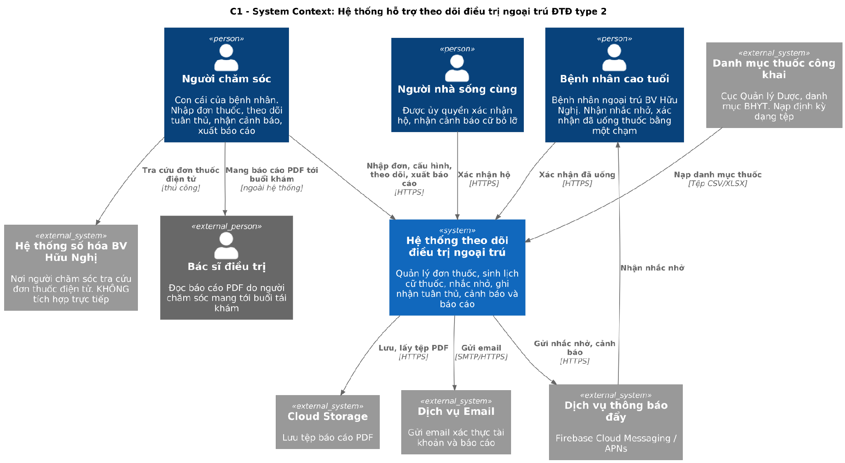
Hình 9. Biểu đồ C4 mức 1: System Context
Bảng 24. Các hệ thống bên ngoài
Hệ thống ngoài | Vai trò | Ghi chú
Dịch vụ thông báo đẩy | Chuyển nhắc nhở và cảnh báo tới thiết bị | Bắt buộc; FCM cho Android, APNs cho iOS
Dịch vụ Email | Xác thực tài khoản, gửi báo cáo | Chỉ phục vụ người chăm sóc
Cloud Storage | Lưu tệp báo cáo PDF | Có thể thay bằng lưu trữ nội bộ ở môi trường demo
Danh mục thuốc công khai | Nguồn dữ liệu chuẩn cho gợi ý và chuẩn hóa tên thuốc | Nạp định kỳ từ tệp, không gọi trực tuyến
Hệ thống số hóa BV Hữu Nghị | Nơi người chăm sóc tra cứu đơn thuốc | Không tích hợp; nằm ngoài ranh giới hệ thống

4.2. Mức C2: Container
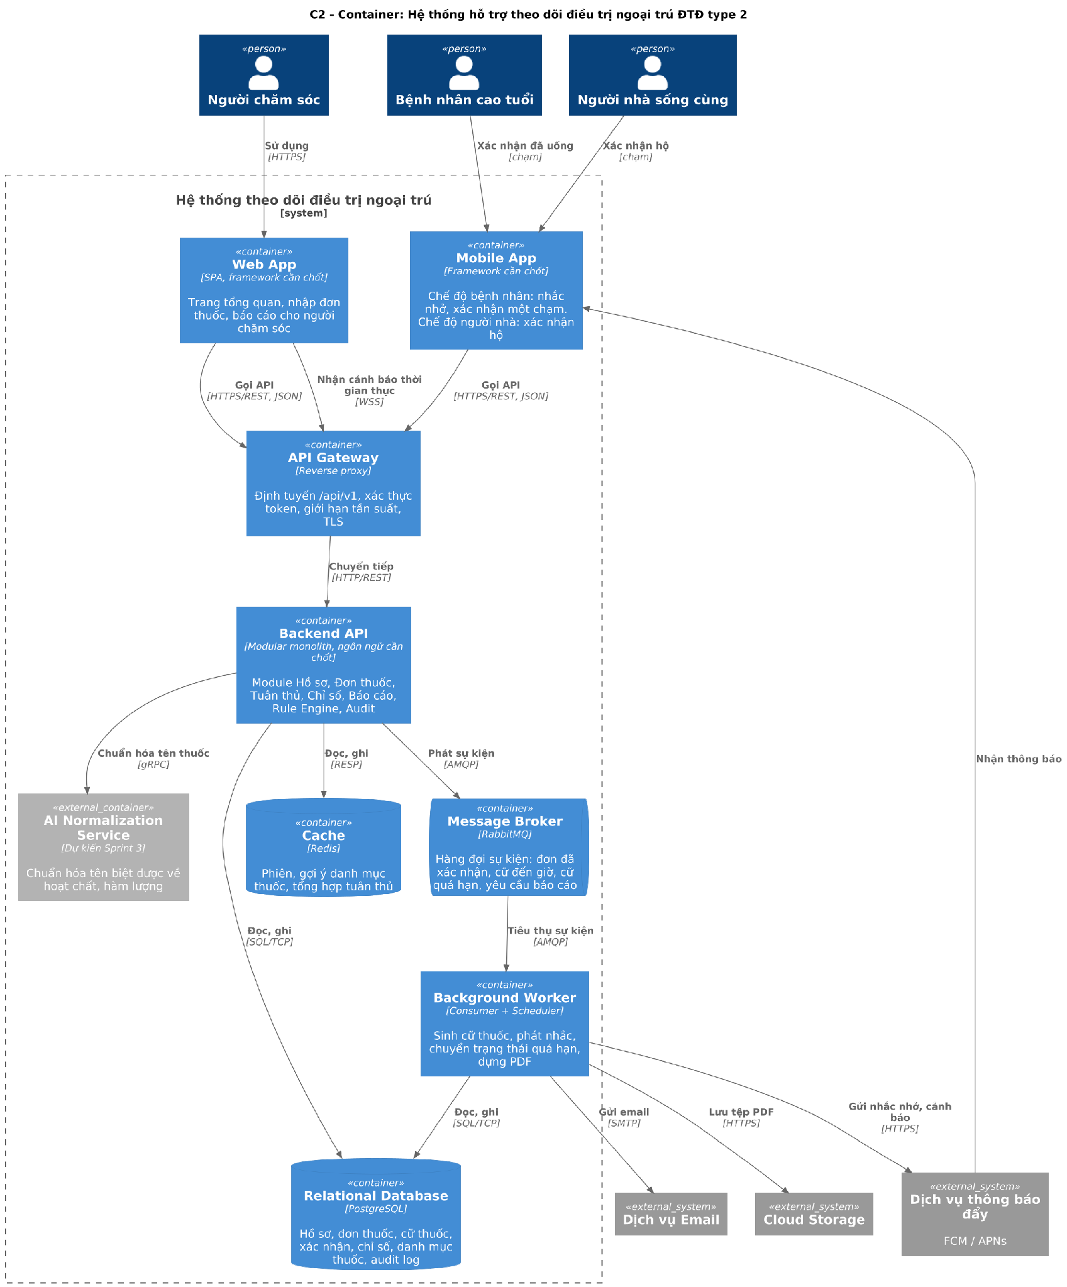
Hình 10. Biểu đồ C4 mức 2: Container
Bảng 25. Các container của hệ thống
Container | Công nghệ | Trách nhiệm | Giao tiếp
Web App | SPA; framework cần chốt | Trang tổng quan, nhập đơn, báo cáo cho người chăm sóc | HTTPS/REST, WSS
Mobile App | Framework cần chốt | Chế độ bệnh nhân và chế độ người nhà | HTTPS/REST; nhận push
API Gateway | Reverse proxy | Định tuyến /api/v1, kiểm tra token, giới hạn tần suất, TLS | HTTPS vào, HTTP ra
Backend API | Modular monolith; ngôn ngữ cần chốt | Nghiệp vụ hồ sơ, đơn thuốc, tuân thủ, chỉ số, báo cáo; Rule Engine; ghi nhật ký | SQL, RESP, AMQP, gRPC
Background Worker | Consumer và scheduler | Sinh cữ thuốc, phát nhắc, chuyển trạng thái quá hạn, dựng PDF | AMQP, SQL, HTTPS
AI Normalization Service | Dự kiến Sprint 3 | Chuẩn hóa tên biệt dược về hoạt chất và hàm lượng | gRPC
Relational Database | PostgreSQL | Lưu toàn bộ dữ liệu nghiệp vụ và nhật ký | SQL/TCP
Cache | Redis | Phiên, gợi ý danh mục thuốc, số liệu tổng hợp | RESP
Message Broker | RabbitMQ | Hàng đợi sự kiện giữa Backend API và Worker | AMQP

4.3. Các quyết định kiến trúc
Bảng 26. Các quyết định kiến trúc chính
Quyết định | Phương án chọn | Lý do | Đánh đổi
Kiểu kiến trúc backend | Modular monolith | Nhóm 3 người; một đơn vị triển khai giảm chi phí vận hành | Khó mở rộng độc lập từng module
Tác vụ theo thời gian | Worker riêng qua RabbitMQ | Nhắc và quá hạn không phụ thuộc request; hàng đợi bền vững và xử lý lũy đẳng hỗ trợ phục hồi, cần kiểm thử khởi động lại. | Thêm một thành phần cần vận hành
Xác thực phía bệnh nhân | Ghép nối thiết bị bằng mã một lần | Đáp ứng ràng buộc không đăng nhập (FR-02, NFR-01) | Mất thiết bị phải ghép nối lại
Module AI | Service tách riêng, gọi qua gRPC | Thay đổi mô hình không ảnh hưởng Backend; phát triển song song | Cần xử lý khi service không phản hồi
Nguồn dữ liệu đơn thuốc | Nhập tay có gợi ý, không tích hợp bệnh viện | Không có quyền truy cập hệ thống bệnh viện; giữ ranh giới rõ ràng | Người chăm sóc tốn công nhập

PHẦN V. ĐẶC TẢ GIAO DIỆN LẬP TRÌNH (API)

5.1. Nguyên tắc thiết kế
- Chuẩn và tiền tố. OpenAPI 3.0.3; mọi endpoint nằm dưới /api/v1; dữ liệu trao đổi dạng JSON; mã định danh dạng UUID.
- Hai cơ chế xác thực. caregiverAuth là JWT cấp khi người chăm sóc đăng nhập; deviceAuth là token thiết bị cấp sau khi ghép nối. Vai trò bệnh nhân hay người nhà được suy ra từ token, nên thiết bị không cần gửi thông tin định danh.
- Tác vụ nặng chạy bất đồng bộ. Xác nhận đơn và dựng báo cáo trả về 202 Accepted; kết quả được xử lý ở Worker.
- Mã lỗi thống nhất. 400 dữ liệu sai, 401 thiếu token, 403 không có quyền trên hồ sơ, 404 không tìm thấy, 409 xung đột trạng thái (ví dụ cữ đã được xác nhận), 422 vi phạm luật nghiệp vụ. Mọi lỗi trả về theo schema Error gồm code, message và details. Mã 410 dùng cho mã ghép nối hết hạn và 405 dùng cho thao tác không hỗ trợ, tương ứng TC-15 và TC-39.

5.2. Danh sách endpoint
Bảng 27. Danh sách endpoint phiên bản 1
Nhóm | Phương thức | Đường dẫn | Mô tả | Xác thực | UC
Auth | POST | /auth/register | Đăng ký người chăm sóc | Không | UC-01
Auth | POST | /auth/login | Đăng nhập | Không | UC-01
Auth | POST | /auth/refresh | Làm mới token | Không | UC-01
Patients | GET, POST | /patients | Danh sách, tạo hồ sơ | NCS | UC-02
Patients | GET, PATCH | /patients/{patientId} | Xem, cập nhật hồ sơ | NCS | UC-02
Devices | POST | /patients/{patientId}/pairing-codes | Sinh mã ghép nối | NCS | UC-03
Devices | POST | /devices/pair | Đổi mã lấy token thiết bị | Không | UC-03
Delegates | GET, POST | /patients/{patientId}/delegates | Danh sách, ủy quyền | NCS | UC-04
Delegates | DELETE | /patients/{patientId}/delegates/{delegateId} | Thu hồi ủy quyền | NCS | UC-04
Drugs | GET | /drugs?q= | Gợi ý tên thuốc | NCS | UC-05
Đơn thuốc | GET, POST | /patients/{patientId}/prescriptions | Danh sách, tạo đơn nháp | NCS | UC-05
Đơn thuốc | GET, PUT | /prescriptions/{prescriptionId} | Xem, sửa đơn nháp | NCS | UC-05
Đơn thuốc | POST | /prescriptions/{prescriptionId}/confirm | Xác nhận đơn, sinh cữ | NCS | UC-06
Đơn thuốc | POST | /prescriptions/{prescriptionId}/cancel | Hủy đơn nháp | NCS | UC-06
Doses | GET | /patients/{patientId}/doses | Tra cứu cữ thuốc | NCS | UC-09
Doses | GET | /device/doses/today | Cữ hôm nay trên thiết bị | Device | UC-07
Doses | POST | /doses/{doseId}/confirmations | Xác nhận đã uống, xác nhận hộ | Device | UC-07, UC-08
Adherence | GET | /patients/{patientId}/adherence/summary | Tổng hợp tuân thủ | NCS | UC-09
Adherence | GET | /patients/{patientId}/alerts | Danh sách cảnh báo | NCS | UC-10
Clinical | GET, POST | /patients/{patientId}/lab-results | Chỉ số xét nghiệm | NCS | UC-11
Clinical | GET, POST | /patients/{patientId}/appointments | Lịch tái khám | NCS | UC-12
Reports | POST | /patients/{patientId}/reports | Yêu cầu dựng PDF | NCS | UC-13
Reports | GET | /reports/{reportId} | Trạng thái, tải báo cáo | NCS | UC-13
Audit | GET | /patients/{patientId}/audit-logs | Tra cứu nhật ký | NCS | UC-09
Cảnh báo thời gian thực cho Web App được đẩy qua kênh WSS /ws/alerts; endpoint REST tương ứng dùng để tải lại danh sách. Trong bảng, NCS là người chăm sóc (caregiverAuth); Device là token thiết bị (deviceAuth).

5.3. Ví dụ: xác nhận đã uống thuốc
Yêu cầu từ thiết bị bệnh nhân đã ghép nối. Yêu cầu gửi từ thiết bị bệnh nhân đã ghép nối. Trường takenAt ghi nhận thời điểm bệnh nhân thực tế bấm nút (hỗ trợ cả trường hợp lưu tạm khi mất mạng), trong khi recordedAt là thời điểm máy chủ ghi nhận bản ghi:
POST /api/v1/doses/3f2a9c1e-7b4d-4e8a-9c2f-1a2b3c4d5e6f/confirmations
Authorization: Bearer <device-token>
Phản hồi thành công:
HTTP/1.1 201 Created
{
"id": "8c1d2e3f-4a5b-6c7d-8e9f-0a1b2c3d4e5f",
"doseId": "3f2a9c1e-7b4d-4e8a-9c2f-1a2b3c4d5e6f",
"actorRole": "PATIENT",
"takenAt": "2026-10-12T07:04:12+07:00",
"recordedAt": "2026-10-12T07:04:12+07:00",
"resultingStatus": "TAKEN"
}
Nếu cữ đã được xác nhận trước đó:
HTTP/1.1 409 Conflict
{ "code": "DOSE_ALREADY_CONFIRMED",
"message": "Cữ thuốc này đã được xác nhận lúc 07:04" }

5.4. Tệp đặc tả và cách kiểm tra
- Đặc tả OpenAPI 3.0.3 gồm 24 đường dẫn REST, 11 nhóm tài nguyên và 2 cơ chế xác thực. Tệp đặc tả dự kiến được quản lý tại docs/api/openapi.yaml cùng các schema dữ liệu.
- Trong Sprint 2, nhóm cần đối chiếu tệp thực tế, kiểm tra bằng công cụ validate OpenAPI và hiển thị trên Swagger UI.
- Frontend có thể chạy máy chủ giả lập trực tiếp từ tệp đặc tả (ví dụ Prism) để lập trình song song trong khi Backend dựng khung API Gateway.
- Tệp đặc tả được quản lý tại docs/api/openapi.yaml cùng các schema dữ liệu, được kiểm tra tính hợp lệ (validate) tự động và tích hợp hiển thị trên Swagger UI để phục vụ phát triển song song giữa Frontend và Backend.
- PHẦN VI. QUY TRÌNH PHÁT TRIỂN VÀ KẾ HOẠCH

6.1. Lựa chọn mô hình phát triển
Nhóm chọn Scrum, kết hợp bảng Kanban trên GitHub Project để theo dõi luồng công việc trong từng Sprint. Lựa chọn dựa trên ba đặc tính của bài toán:
- Yêu cầu biến động thật. Qua khảo sát, nhóm đã quyết định bỏ module OCR và chuyển trọng tâm module AI. Waterfall đòi hỏi chốt yêu cầu từ đầu nên không phù hợp.
- Cần phản hồi sớm từ người dùng khó tiếp cận. Bệnh nhân cao tuổi chỉ đánh giá được giao diện khi cầm vào sản phẩm chạy được, nên mỗi Sprint cần một bản demo để thu phản hồi.
- Khung thời gian cố định. Học phần có các mốc kiểm tra định kỳ; nhịp Sprint khớp với lịch báo cáo, trong khi Kanban thuần không có điểm review cố định.

6.2. Tổ chức nhóm Scrum
Bảng 29. Vai trò Scrum và tỉ lệ đóng góp
STT | Họ và tên | MSSV | Vai trò Scrum | Vai trò kỹ thuật | Đóng góp /10
1 | Trần Nguyễn Phúc Bình | 202413994 | Scrum Master, Dev | Trưởng nhóm, Backend | Chưa đánh giá
2 | Trần Đức Trí | 202414408 | Product Owner, Dev | BA, AI | Chưa đánh giá
3 | Phùng Tuấn Tài | 202414357 | Dev | Frontend, UI/UX, QA | Chưa đánh giá
 | Tổng |  |  |  | Chưa tổng hợp

6.3. Lộ trình Sprint và Product Backlog
Bảng 30. Lộ trình nội bộ trước review cần xác nhận lại
Sprint | Tuần | User story | Mục tiêu
Sprint 1 | Tuần 2–3 | Không có story mã nguồn | Đặc tả và thiết kế. Báo cáo đã có nội dung SRS, C4, OpenAPI; các tệp và ERD cần đối chiếu checklist.
Sprint 2 | Tuần 4–6 | US-13, 14, 01, 02, 08, 09, 10, 03, 04, 17; US-06 trước US-12 | Luồng lõi hồ sơ, ghép thiết bị, nhập đơn, nhắc, xác nhận, cảnh báo. US-06 là phụ thuộc cần có để thử cảnh báo người nhà US-12.
Sprint 3 | Tuần 7–8 | US-07, US-11 | AI chuẩn hóa tên và cảnh báo trùng hoạt chất; hoàn thiện xác nhận hộ.
Sprint 4 | Tuần 9–10 | US-05, US-15, US-16 | Báo cáo PDF, chỉ số, nhắc tái khám; tích hợp đầu cuối
Sprint 5 | Tuần 11–12 | Sửa lỗi, nợ kỹ thuật | Kiểm thử hệ thống, Test Report, bảo vệ

6.3.1 Kế hoạch tuần 8–15 và báo cáo cuối kỳ.
Bảng 30a. Timeline tuần 8–15
Tuần | Công việc trọng tâm | Kết quả cần bàn giao
8 | Hoàn thiện các chức năng chính và chức năng xác nhận hộ; đánh giá khả năng hỗ trợ chuẩn hóa tên thuốc bằng trí tuệ nhân tạo trong phạm vi đã chọn. | Bản chạy thử các chức năng chính; danh sách lỗi cần sửa; phạm vi áp dụng trí tuệ nhân tạo được thống nhất.
9 | Hoàn thiện chức năng xuất báo cáo PDF trong phạm vi 30 ngày; hiển thị đầy đủ người xác nhận và thời điểm xác nhận; kiểm tra tính chính xác của dữ liệu trong báo cáo. | Báo cáo PDF mẫu; kết quả kiểm tra chức năng xuất báo cáo và đối chiếu dữ liệu.
10 | Hoàn thiện chức năng theo dõi chỉ số xét nghiệm, quản lý lịch tái khám và nhắc lịch; kiểm tra các chức năng khi hoạt động cùng nhau. | Bản chạy thử các chức năng đã hoàn thiện; kết quả kiểm tra việc trao đổi dữ liệu giữa các phần của hệ thống.
11 | Kiểm tra toàn bộ quy trình sử dụng theo các kịch bản đã xây dựng; kiểm tra các tình huống mất mạng, gửi yêu cầu nhiều lần, thu hồi quyền truy cập và thay đổi đơn thuốc. | Bảng đối chiếu yêu cầu với kết quả kiểm thử, ghi rõ nội dung đạt, chưa đạt hoặc chưa kiểm tra; danh sách lỗi cần ưu tiên xử lý.
12 | Rà soát mức độ kiểm thử các yêu cầu; đánh giá tốc độ phản hồi, khả năng xử lý nhiều yêu cầu cùng lúc, bảo mật và khả năng phục hồi sau sự cố theo phạm vi nghiệm thu. | Bảng tổng hợp các yêu cầu đã được kiểm thử; số liệu và minh chứng đánh giá chất lượng hệ thống; danh sách chỉ tiêu chưa đạt hoặc chưa được đo.
13 | Sửa các lỗi ưu tiên; kiểm tra lại sau khi sửa để bảo đảm các chức năng khác vẫn hoạt động đúng; cập nhật tài liệu yêu cầu, sơ đồ thiết kế, thiết kế cơ sở dữ liệu, tài liệu kết nối giữa các phần của hệ thống và hướng dẫn sử dụng. | Phiên bản dự kiến bàn giao; báo cáo kiểm thử; bộ tài liệu được cập nhật thống nhất với phần mềm.
14 | Thử cài đặt và vận hành hệ thống từ đầu; tập trình diễn phần mềm và thuyết trình; thống nhất phiên bản nộp, phân công trình bày và tổng hợp đóng góp của các thành viên. | Bộ hồ sơ bàn giao; slide báo cáo cuối kỳ; danh sách kiểm tra trước khi nộp; kịch bản trình diễn phần mềm.
15 | Nộp báo cáo cuối kỳ; thuyết trình, trình diễn phần mềm và trả lời câu hỏi phản biện; bàn giao mã nguồn, tài liệu và tổng kết quá trình thực hiện. | Báo cáo Word, slide thuyết trình, mã nguồn và tài liệu kèm theo; biên bản tổng kết kết quả và rút kinh nghiệm của nhóm.

6.4. Definition of Ready và Definition of Done
Definition of Ready: story được đưa vào Sprint khi
- Viết đúng mẫu "Là, tôi muốn, để" và đạt INVEST, hoặc đã ghi rõ điểm chưa đạt cùng hướng xử lý.
- Có ít nhất một kịch bản Gherkin luồng chuẩn và một kịch bản ngoại lệ.
- Truy vết được tới FR, UC và BIZ trong RTM.
- Đã được ước lượng bằng story point trong buổi Sprint Planning.
- Các phụ thuộc đã xong hoặc đã được lên lịch trong cùng Sprint.
- Endpoint liên quan đã có trong openapi.yaml.
Definition of Done: story được coi là xong khi
- Mã nguồn được merge qua Pull Request có ít nhất một thành viên khác review.
- Mọi kịch bản Gherkin của story chạy đạt; unit test đạt và độ phủ của Rule Engine không thấp hơn 80%.
- CI chạy xanh: lint, kiểm thử, kiểm tra tính hợp lệ của openapi.yaml và schema.
- Không có dữ liệu định danh thật trong mã nguồn, dữ liệu mẫu hay log.
- Thao tác ghi dữ liệu sinh nhật ký đúng cấu trúc [Timestamp, User_UUID, Action_Type, Status].
- SRS, RTM và openapi.yaml được cập nhật nếu story làm thay đổi chúng.
- Demo được trên môi trường chung của nhóm.

6.5. Rủi ro và nợ kỹ thuật
Bảng 31. Rủi ro dự án
Rủi ro | Mức độ | Biện pháp giảm thiểu
Vấn đề P3 không đủ bằng chứng, module AI thiếu cơ sở | Cao | Thu thập ít nhất hai cặp đơn thuốc của cùng bệnh nhân qua hai đợt khám trước Sprint 3
Tham số lâm sàng (ngưỡng bỏ lỡ, xác nhận muộn) sai | Trung bình | Thiết kế cấu hình được; hỏi bác sĩ hoặc dược sĩ trước khi kết thúc Sprint 2.
Người chăm sóc ngại nhập đơn thủ công | Trung bình | Gợi ý từ danh mục; cân nhắc sao chép đơn cũ nhưng vẫn xem lại và xác nhận.
Nhắc nhở không tới được thiết bị bệnh nhân | Cao | Kiểm thử trên đúng loại điện thoại bệnh nhân dùng
Sprint 2 quá tải với 11 story Must | Trung bình | Ước lượng story point trong Sprint Planning; xếp US-06 trước US-12; thống nhất điều chỉnh phạm vi nếu quá tải.
Nợ kỹ thuật được ghi nhận ngay từ giai đoạn thiết kế, quản lý như một hạng mục backlog có nhãn tech-debt:
Bảng 32. Danh mục nợ kỹ thuật
Mã | Nợ kỹ thuật | Nguồn gốc | Kế hoạch trả
TD-01 | Ngưỡng bỏ lỡ 120 phút là giá trị giả định | Chưa có ý kiến chuyên môn | Trước khi kết thúc Sprint 2
TD-02 | Cách tính Xác nhận muộn vào tỷ lệ tuân thủ chưa chốt | Phân tích hành vi Mục 2.4 | Trước khi làm US-04
TD-03 | Mỗi hồ sơ chỉ có một người chăm sóc (BR-01) | Giới hạn phạm vi phiên bản 1 | Đánh giá lại ở Sprint 4
TD-04 | Khung Gateway dùng dữ liệu giả lập cần được thay bằng API thật | Kế hoạch phát triển song song FE và BE | Thay dần trong Sprint 2
TD-05 | Stack kỹ thuật chưa chốt | Còn chờ thống nhất nhóm | Chốt trong tuần 5 trước khi mở rộng triển khai
- Nhóm dự kiến dành khoảng 15% thời lượng mỗi Sprint cho nợ kỹ thuật, điều chỉnh sau khi ước lượng năng lực thực tế.
- Không merge mã chứa ghi chú TODO nếu ghi chú đó chưa gắn với một issue trên backlog.
- Người review Pull Request có trách nhiệm ghi nhận nợ mới phát sinh thành issue.
Bảng 35. Kế hoạch tuần 5 đã bổ sung yêu cầu review
Phụ trách | Công việc tuần 5 | Bằng chứng cần bàn giao
Phúc Bình – Backend | Ưu tiên ERD 3NF, từ điển dữ liệu, DDL/migration, OpenAPI và khung Gateway có mock. Đối chiếu bản local với kiến trúc mục tiêu trước khi mở rộng luồng lõi. | ERD, data dictionary, log tạo DB sạch, spec validate, commit và hướng dẫn chạy Gateway.
Đức Trí – BA, AI | Đóng gói SRS; hoàn thiện Gap Matrix, RTM tới module/schema/test; phân rã Use Case theo vai trò. Tổng hợp mốc Sprint cần giảng viên xác nhận. | SRS_v1.0.md, RTM, .feature, Gap Matrix và biên bản quyết định.
Tuấn Tài – Frontend, UI/UX | Bổ sung UML Class và 3 Sequence Diagram; gắn với UI flow/wireframe, rà luồng offline và dữ liệu hiển thị người xác nhận. | Nguồn sơ đồ, ảnh xuất, UI flow và bảng đối chiếu luồng chuẩn/ngoại lệ.
Cả nhóm | Review chéo; cập nhật RACI, nhánh/PR, CI, trạng thái test và nợ kỹ thuật. Chốt lại lịch, phạm vi và tiêu chí bàn giao. | PR review, CI log, backlog, Test Report và biên bản Review/Retrospective.

6.6 Thiết kế UML và mô hình dữ liệu cần bàn giao
Trong giai đoạn thiết kế chi tiết, nhóm xây dựng biểu đồ lớp (Class Diagram) bao gồm các lớp thực thể cốt lõi: Patient, Caregiver, Device, Delegate, Prescription, PrescriptionItem, Dose, DoseConfirmation và AuditLog, cùng 3 biểu đồ trình tự (Sequence Diagram) cho các luồng nghiệp vụ quan trọng nhất:
Biểu đồ Sequence | Luồng tương tác và các nhánh xử lý
Xác nhận và thay đơn  UC-06 | App → Gateway → Backend → DB → Worker. Kiểm tra quyền; xác nhận đơn; thay đơn cũ, hủy cữ tương lai; sinh cữ. Có nhánh đơn không hợp lệ, gọi lặp và lỗi tác vụ.
Xác nhận đã uống  UC-07, UC-08 | Thiết bị → Gateway → Backend → DB. Kiểm tra token và quyền xác nhận hộ; ghi thời điểm bấm/ghi nhận; trả trạng thái. Có nhánh offline gửi lại, bấm lặp và xác nhận muộn.
Nhắc và phát hiện bỏ lỡ  UC-10 | Scheduler/Worker → DB → dịch vụ push → thiết bị. Có nhánh quá hạn, retry, tránh gửi trùng và không có người nhà được ủy quyền.

Lược đồ ERD và chuẩn hóa 3NF: Liên kết đầy đủ dữ liệu hồ sơ, thiết bị, đơn thuốc, dòng thuốc, cữ thuốc, xác nhận và nhật ký thao tác khớp với ma trận RTM. Các bảng dữ liệu được chuẩn hóa đạt dạng chuẩn 3NF để triệt tiêu dư thừa dữ liệu và dị thường cập nhật.
Từ điển dữ liệu (Data Dictionary): Đặc tả chi tiết tên trường, ý nghĩa, kiểu dữ liệu, độ dài, các ràng buộc NOT NULL, DEFAULT, PK/FK, UNIQUE, CHECK và các chỉ mục (Index) tối ưu truy vấn.DDL hoặc migration. Chạy được trên cơ sở dữ liệu trống, có seed giả lập và hướng dẫn tái lập.
Kịch bản khởi tạo CSDL (DDL & Migration): Quản lý dưới dạng các tệp migration kèm dữ liệu mẫu giả lập (seed data) phục vụ triển khai nhanh môi trường kiểm thử.

6.7 Hồ sơ bàn giao và điều kiện nghiệm thu
Nhóm chọn docs/api/openapi.yaml làm bản chính
Sản phẩm cần có | Điều kiện kiểm chứng
docs/SRS_v1.0.md | Có cấu trúc SRS, FR/NFR, UC và giả định; nội dung đồng bộ báo cáo và phạm vi thực tế.
docs/architecture/ | Ảnh và nguồn chỉnh sửa C4 C1/C2, DFD, Use Case, Activity, Class và Sequence; giao thức và ranh giới nhất quán.
database/schema.sql hoặc migrations/ | Tạo DB sạch không lỗi; kèm ERD, data dictionary, seed giả lập và log thực thi.
docs/api/openapi.yaml và mã Gateway | Validate thành công, hiển thị Swagger UI; đủ method, request, response, lỗi, auth; routing mock/stub chạy được cho Frontend.
RTM và báo cáo kiểm thử | 100% yêu cầu nghiệp vụ đã chọn truy vết tới FR/US/UC/module/schema và TC; ghi Pass/Fail/Not run/Blocked, lỗi và bằng chứng.
Git, backlog và CI | Commit/PR, người review, trạng thái task; CI kiểm tra lint/test, schema và OpenAPI; lưu log và mã commit.

Quy tắc truy vết. Mỗi yêu cầu có mã và dòng RTM riêng; nếu liên quan nhiều UC, bảng hoặc TC thì giữ đầy đủ các liên kết, không ép thành quan hệ một–một làm mất thông tin.

6.8 Phân công RACI
Để đảm bảo rõ trách nhiệm đối với từng sản phẩm bàn giao, nhóm áp dụng ma trận phân công RACI (R – Responsible: Trực tiếp thực hiện; A – Accountable: Chịu trách nhiệm chính; C – Consulted: Tham vấn và kiểm duyệt chéo; I – Informed: Nắm thông tin)
Đầu ra | Phúc Bình | Đức Trí | Tuấn Tài
SRS, Gap Matrix, RTM | C | R/A | C
C4, OpenAPI, Gateway | R/A | C | C
ERD, từ điển, DDL | R/A | C | C
Class, Sequence, UI flow | C | C | R/A
Test Plan, RTM trạng thái | R | C | R/A
Git, CI, bàn giao kỹ thuật | R/A | I | C

TÀI LIỆU THAM KHẢO
- Dexcom CGM Systems
- Máy đo đường huyết Freestyle Libre Abbott
- Tiểu đường tuýp 2 có nên chích insulin không? - Bác sĩ Chuyên khoa 1 - Nguyễn Thu Hà
- Bệnh tiểu đường type 2: Nguyên nhân, biến chứng và phòng bệnh - Bệnh viện Vinmec
- HƯỚNG DẪN CHẨN ĐOÁN VÀ ĐIỀU TRỊ ĐÁI THÁO ĐƯỜNG TÍP 2 - BỘ Y TẾ
- Bệnh viện Hữu Nghị chính thức triển khai bệnh án điện tử
- IEEE Std 830-1998. IEEE Recommended Practice for Software Requirements Specifications.
- ISO/IEC/IEEE 29148:2018. Systems and software engineering: Life cycle processes, Requirements engineering.
- ISO/IEC 25010. Systems and software engineering: Product quality model.
- K. Schwaber, J. Sutherland. The Scrum Guide, 2020.
- Bộ môn. Kỹ thuật Phần mềm Ứng dụng: Hướng dẫn đồ án môn học.

